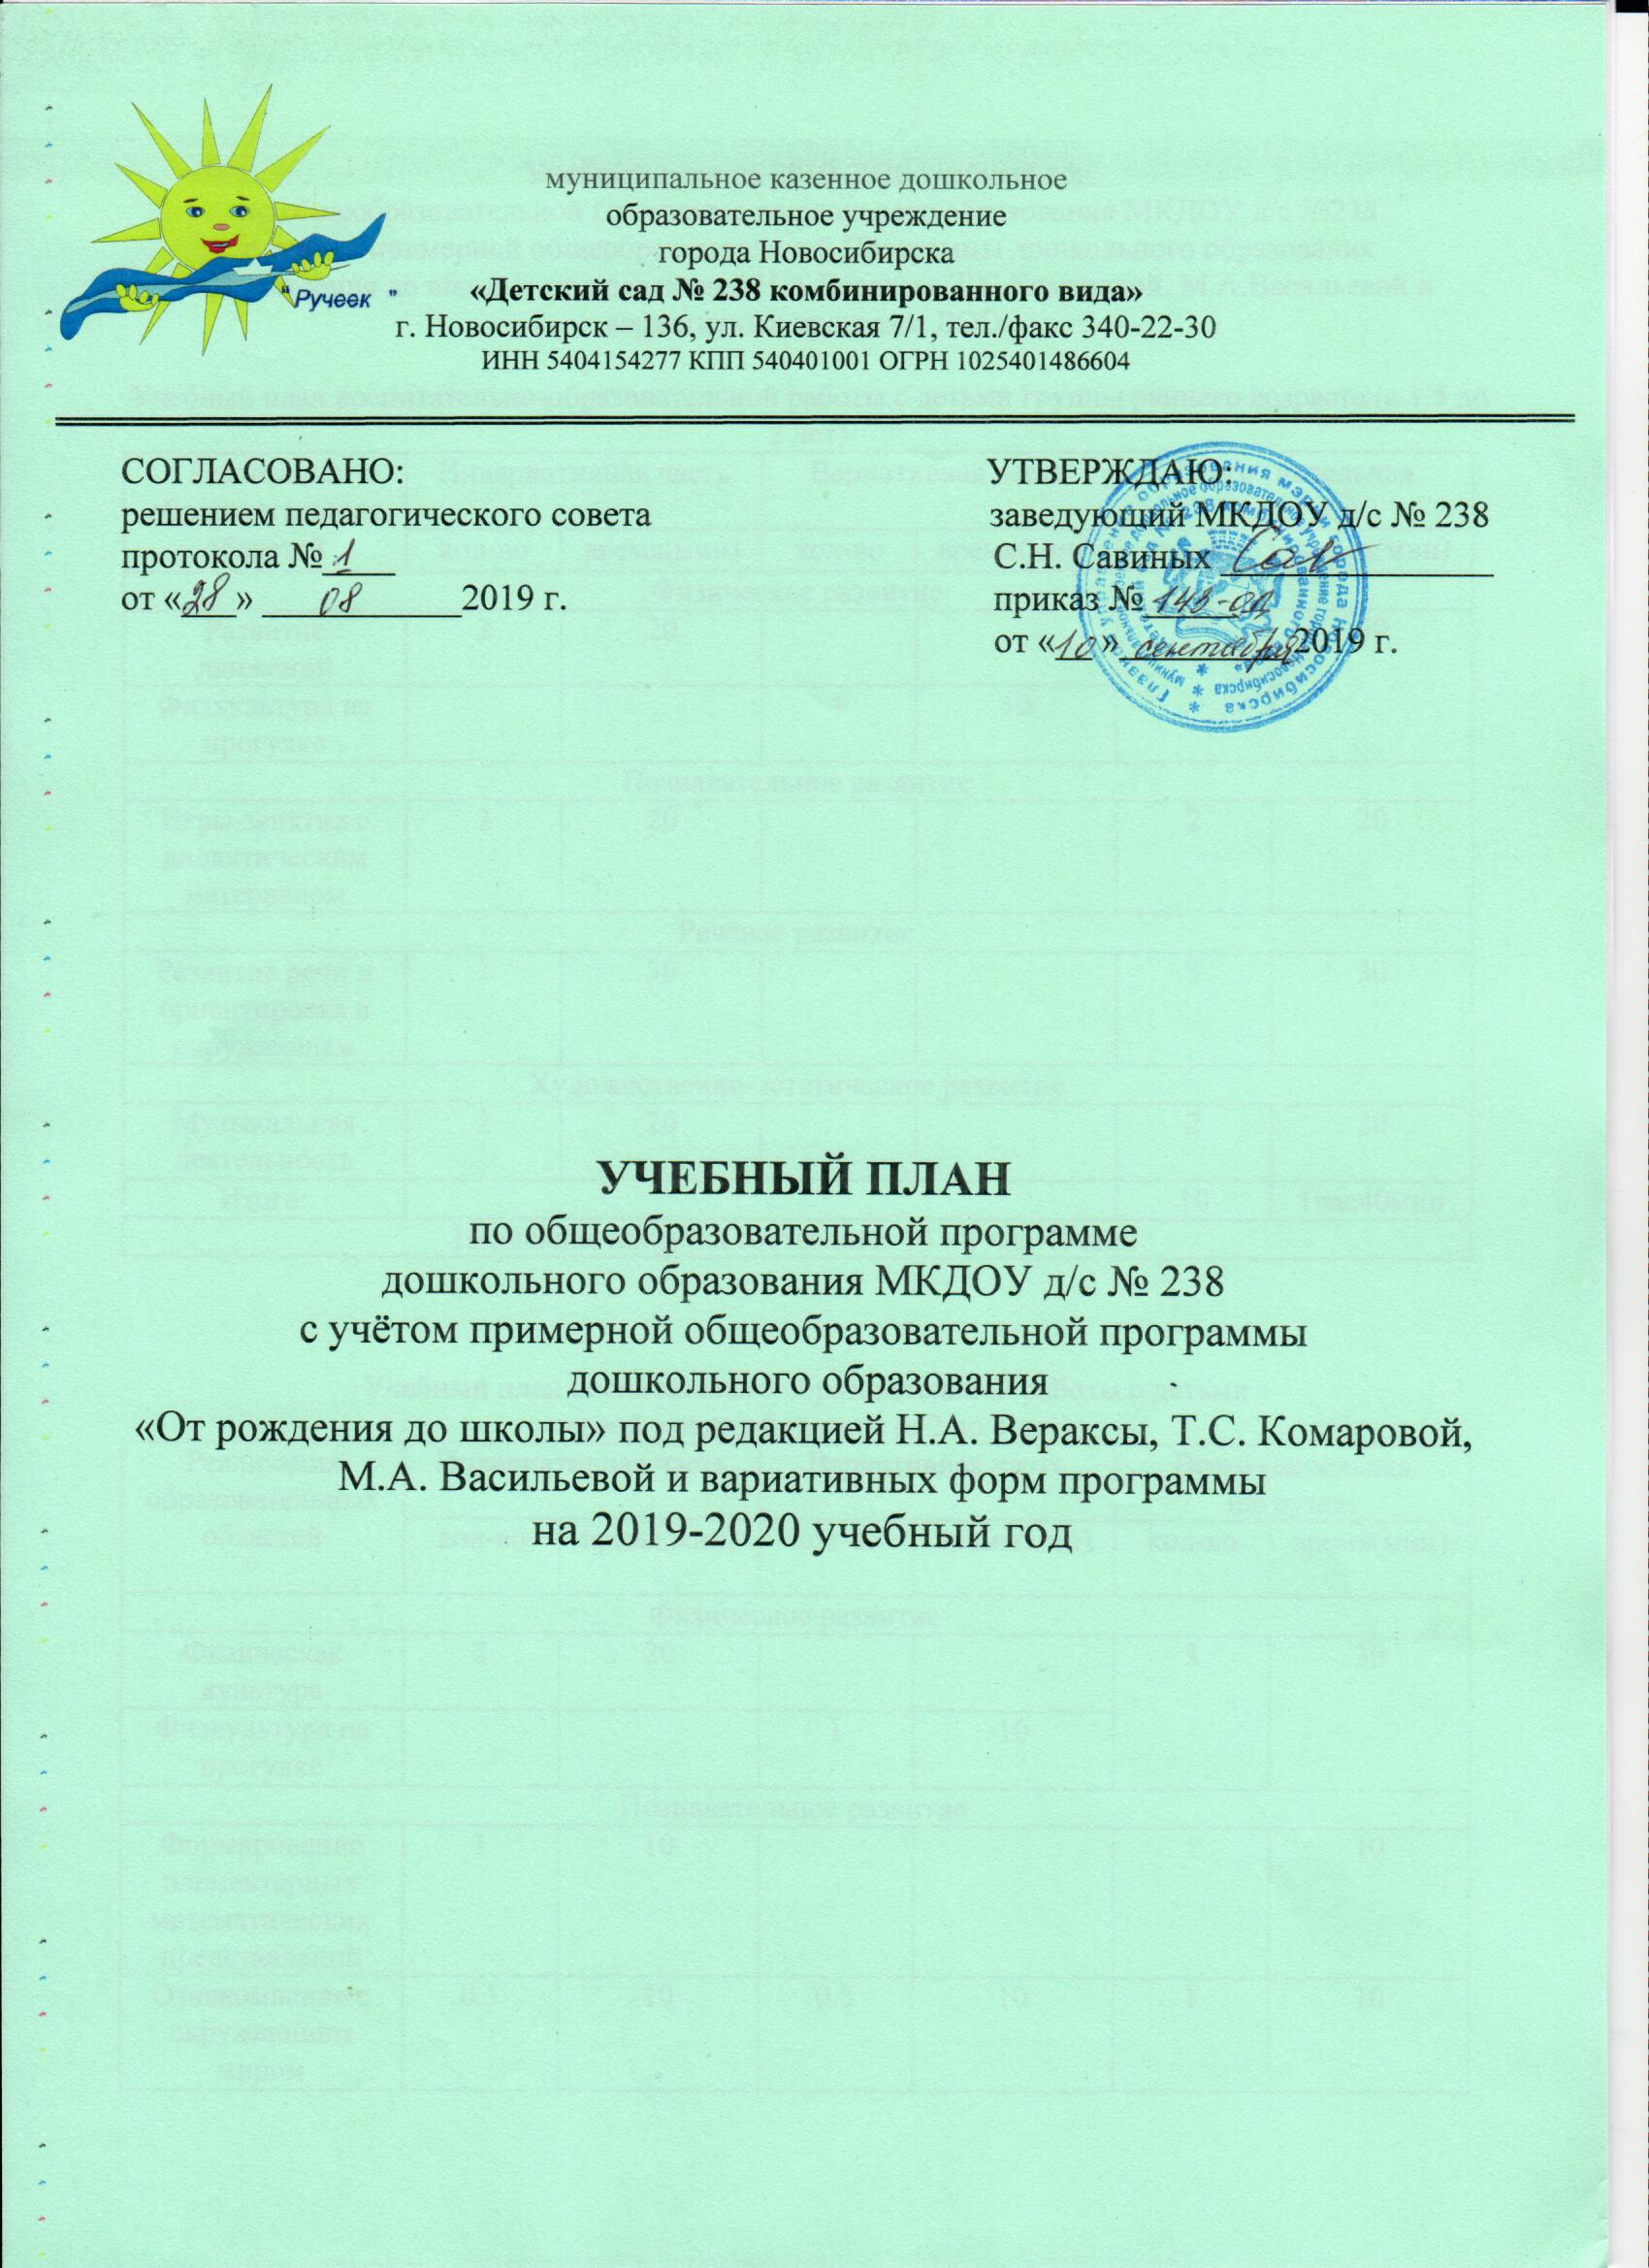

Учебный план на 2019-2020 учебный год
по общеобразовательной Программе дошкольного образования МКДОУ д/с №238
с учетом примерной общеобразовательной Программы дошкольного образования
«От рождения до школы» под редакцией Н.А.Вераксы, Т.С.Комаровой, М.А.Васильевой и вариативных программ ДОО.

Учебный план воспитательно-образовательной работы с детьми группы раннего возраста (с 1,5 до 2 лет)
Реализация образовательных областей | Инвариативная часть |  | Вариативная часть |  | Всего (недельная нагрузка)
 | кол-во | время(мин) | кол-во | время(мин) | кол-во | время(мин)
Физическое развитие
Развитие движений | 2 | 20 |  |  | 3 | 30
Физкультура на прогулке |  |  | 1 | 10
Познавательное развитие
Игры-занятия с дидактическим материалом | 2 | 20 |  |  | 2 | 20
Речевое развитие
Развитие речи и ориентировка в окружающем | 3 | 30 |  |  | 3 | 30
Художественно-эстетическое развитие
Музыкальная деятельность | 2 | 20 |  |  | 2 | 20
Итого: |  |  |  |  | 10 | 1час40мин
Недельная нагрузка составляет: 10 – 1 час 40 мин

Учебный план воспитательно-образовательной работы с детьми
первой младшей группы (с 2 до 3 лет)
Реализация образовательных областей | Инвариативная часть |  | Вариативная часть |  | Всего (недельная нагрузка)
 | кол-во | время(мин) | кол-во | время(мин) | кол-во | время(мин)
Физическое развитие
Физическая культура | 2 | 20 |  |  | 3 | 30
Физкультура на прогулке |  |  | 1 | 10
Познавательное развитие
Формирование элементарных математических представлений | 1 | 10 |  |  | 1 | 10
Ознакомление с окружающим миром | 0.5 | 10 | 0.5 | 10 | 1 | 10
Речевое развитие
Развитие речи | 2 | 20 |  |  | 2 | 20
Художественно-эстетическое развитие
Музыка | 2 | 20 |  |  | 2 | 20
Лепка | 1 | 10 |  |  | 1 | 10
Рисование | 1 | 10 |  |  | 1 | 10
Аппликация | - | - |  |  | - | -
Итого: |  |  |  |  | 11 | 1час50мин
Недельная нагрузка составляет: 11 – 1 час 50 мин

Учебный план воспитательно-образовательной работы с детьми второй младшей группы (с 3 до 4 лет)
Реализация образовательных областей | Инвариативная часть |  | Вариативная часть |  | Всего (недельная нагрузка)
 | кол-во | время(мин) | кол-во | время(мин) | кол-во | время(мин)
Физическое развитие
Физическая культура | 2 | 30 |  |  | 3 | 45
Физкультура на прогулке |  |  | 1 | 15
Познавательное развитие
Формирование элементарных математических представлений | 1 | 15 |  |  | 1 | 15
Ознакомление с предметным и социальным миром/экология | 0,5 | 7,5 | 0,5 | 7,5 | 1 | 15
Речевое развитие
Развитие речи | 1 | 15 |  |  | 1 | 15
Художественно-эстетическое развитие
Музыка | 2 | 30 |  |  | 2 | 30
Лепка | 0,5 | 15 |  |  | 0,5 | 7,5
Рисование | 1 | 15 |  |  | 1 | 15
Аппликация | 0,5 | 7,5 |  |  | 0,5 | 7,5
Итого: |  |  |  |  | 10 | 2часа30мин
Недельная нагрузка составляет: 10 – 2 часа 30 мин

Учебный план воспитательно-образовательной работы с детьми средней группы
(с 4 до 5 лет)
Реализация образовательных областей | Инвариативная часть |  | Вариативная часть |  | Всего (недельная нагрузка)
 | кол-во | время(мин) | кол-во | время(мин) | кол-во | время(мин)
Физическое развитие
Физическая культура | 2 | 40 |  |  | 3 | 60
Физкультура на прогулке |  |  | 1 | 20
Познавательное развитие
Формирование элементарных математических представлений | 1 | 20 |  |  | 1 | 20
Ознакомление с предметным и социальным миром/экология | 0,5 | 10 | 0,5 | 10 | 1 | 20
Речевое развитие
Развитие речи | 1 | 20 |  |  | 1 | 20
Художественно-эстетическое развитие
Музыка | 2 | 40 |  |  | 2 | 40
Лепка | 0,5 | 10 |  |  | 0,5 | 10
Рисование | 1 | 20 |  |  | 1 | 20
Аппликация | 0,5 | 10 |  |  | 0,5 | 10
Итого: |  |  |  |  | 10 | 3часа20мин
Недельная нагрузка составляет: 10 – 3 часа 50 мин

Учебный план воспитательно-образовательной работы с детьми
старшей группы (с 5 до 6 лет)
Реализация образовательных областей | Инвариативная часть |  | Вариативная часть |  | Всего (недельная нагрузка)
 | кол-во | время(мин) | кол-во | время(мин) | кол-во | время(мин)
Физическое развитие
Физическая культура | 2 | 50 |  |  | 3 | 75
Физкультура на прогулке |  |  | 1 | 25
Познавательное развитие
Формирование элементарных математических представлений | 1 | 25 |  |  | 1 | 25
Ознакомление с предметным и социальным миром/экология | 0,5 | 12,5 | 0,5 | 12,5 | 1 | 25
Безопасность |  |  | 1 | 25 | 1 | 25
Речевое развитие
Развитие речи | 2 | 50 |  |  | 2 | 50
Художественно-эстетическое развитие
Музыка | 2 | 50 |  |  | 2 | 50
Лепка | 0,5 | 12,5 |  |  | 0,5 | 12,5
Рисование | 2 | 50 |  |  | 2 | 50
Аппликация | 0,5 | 12,5 |  |  | 0,5 | 12,5
Итого: |  |  |  |  | 13 | 5 часов 25мин
Недельная нагрузка составляет: 13 – 5 часов 25 мин

Учебный план воспитательно-образовательной работы с детьми подготовительной группы (с 6 до 7 лет)
Реализация образовательных областей | Инвариативная часть |  | Вариативная часть |  | Всего (недельная нагрузка)
 | кол-во | время(мин) | кол-во | время(мин) | кол-во | время(мин)
Физическое развитие
Физическая культура | 2 | 60 |  |  | 3 | 90
Физкультура на прогулке |  |  | 1 | 30
Познавательное развитие
Формирование элементарных математических представлений | 2 | 60 |  |  | 2 | 60
Ознакомление с предметным и социальным миром/экология | 0,5 | 15 | 0,5 | 15 | 1 | 30
Безопасность |  |  | 1 | 30 | 1 | 30
Речевое развитие
Развитие речи | 2 | 60 |  |  | 2 | 60
Художественно-эстетическое развитие
Музыка | 2 | 60 |  |  | 2 | 60
Лепка | 0,5 | 15 |  |  | 0,5 | 15
Рисование | 2 | 60 |  |  | 2 | 60
Аппликация | 0,5 | 15 |  |  | 0,5 | 15
Итого: |  |  |  |  | 14 | 6 часов
Недельная нагрузка составляет: 14 – 6 часов

Учебный план воспитательно-образовательной работы с детьми логопедической группы с ФФНР комбинированного вида (с 5 до 7 лет)
Реализация образовательных областей | Инвариативная часть |  | Вариативная часть |  | Всего (недельная нагрузка)
 | кол-во | время(мин) | кол-во | время(мин) | кол-во | время(мин)
Физическое развитие
Физическая культура | 2 | 60 |  |  | 3 | 90
Физкультура на прогулке |  |  | 1 | 30
Познавательное развитие
Формирование элементарных математических представлений | 2 | 60 |  |  | 2 | 60
Ознакомление с предметным и социальным миром/экология | 0,5 | 15 | 0,5 | 15 | 1 | 30
Речевое развитие
Развитие речи | 1 | 30 |  |  | 1 | 30
Логопедическое фронтальное | 1 | 30 |  |  | 1 | 30
Логоритмика | 1 | 25 |  |  | 1 | 25
Художественно-эстетическое развитие
Музыка | 2 | 60 |  |  | 2 | 60
Музыка(ОВЗ) | 1 | 25 |  |  | 1 | 25
Лепка | 0,5 | 15 |  |  | 0,5 | 15
Рисование | 2 | 60 |  |  | 2 | 60
Аппликация | 0,5 | 15 |  |  | 0,5 | 15
Итого: |  |  |  |  | 15 | 7 часов 20 мин
Недельная нагрузка составляет: 15 – 7 часов 20 мин

Образовательная деятельность в ходе режимных моментов
Базовый вид деятельности | Периодичность
 | Группа раннего возраста | Первая млад  шая группа | Вторая младшая группа | Средняя группа | Стар  шая группа | Подготовительная к школе группа | Группа комбиниро  ванной направлен  ности
Утренняя гимнастика | ежедневно | ежедневно | ежедневно | ежедневно | ежедневно | ежедневно | ежедневно
Комплексы закаливающих процедур | ежедневно | ежедневно | ежедневно | ежедневно | ежедневно | ежедневно | ежедневно
Гигиенические процедуры | ежедневно | ежедневно | ежедневно | ежедневно | ежедневно | ежедневно | ежедневно
Ситуативные беседы при проведении режимных моментов | ежедневно | ежедневно | ежедневно | ежедневно | ежедневно | ежедневно | ежедневно
Чтение художественной литературы | ежедневно | ежедневно | ежедневно | ежедневно | ежедневно | ежедневно | ежедневно
Дежурства | ежедневно | ежедневно | ежедневно | ежедневно | ежедневно | ежедневно | ежедневно
Прогулки | ежедневно | ежедневно | ежедневно | ежедневно | ежедневно | ежедневно | ежедневно
Самостоятельная деятельность детей
Игровая деятельность | ежедневно | ежедневно | ежедневно | ежедневно | ежедневно | ежедневно | ежедневно
Познавательно-исследователь  ская деятельность | ежедневно | ежедневно | ежедневно | ежедневно | ежедневно | ежедневно | ежедневно
Самостоятельная деятельность детей в центрах (уголках) развития | ежедневно | ежедневно | ежедневно | ежедневно | ежедневно | ежедневно | ежедневно

Пояснительная записка к учебному плану 2019- 2020 учебный год

Учебный план разработан в соответствии с:
      - законом Российской Федерации от 29.12.2012. №273- ФЗ «Об образовании Российской Федерации»;
- приказом Министерства образования и науки Российской Федерации (Минобрнауки России) от 17 октября 2013 г. N 1155 г. Москва "Об утверждении федерального государственного образовательного стандарта дошкольного образования";
- постановлением Главного государственного санитарного врача Российской Федерации от 15 мая 2013 г. N 26 г. Москва "Об утверждении СанПиН 2.4.1.3049-13 "Санитарно-эпидемиологические требования к устройству, содержанию и организации режима работы дошкольных образовательных организаций";
- образовательной Программой МКДОУ д\с №238, написанной с учётом примерной общеобразовательной программы дошкольного образования «От рождения до школы» под редакцией Н.А. Вераксы, Т.С. Комаровой, М.А. Васильевой и др.
Программа обеспечивает охрану и укрепление физического и психического здоровья детей, эмоциональное благополучие каждого ребенка, интеллектуальное развитие детей, приобщение дошкольников к общечеловеческим ценностям, взаимодействие с семьей. Данная программа включает в себя все основные направления развития ребенка. Она направлена на решение задач формирования общей культуры личности, адаптации ребенка к жизни в обществе. Программа нацелена на развитие любознательности как основы познавательной активности у дошкольника, на развитие способностей ребенка, на формирование творческого воображения. Содержание программы включает развитие речи дошкольника, его знакомство с основами естественнонаучных знаний, физическое и художественно- эстетическое развитие.
В МКДОУ д/с № 238 функционируют:
- 17 групп общеразвивающей направленности для детей от 3 до 7 лет;
- 3 группы комбинированной направленности, для детей с ТНР;
- 3 группы раннего возраста.
В дошкольных группах НОД проводятся с 1 сентября по 31 мая.
В летнее время проводится 1 НОД в день (в течение недели – 3 физкультурных и 2 музыкальных).
Продолжительность непрерывной непосредственно образовательной деятельности:
- для детей от 2 до 3 лет – не более 10 минут;
- для детей от 3 до 4 лет – не более 15 минут;
- для детей от 4 до 5 лет – не более 20 минут;
- для детей от 5 до 6 лет – не более 25 минут;
- для детей от 6 до 7 лет – не более 30 минут.
Время проведения НОД и их количество ежедневно / в неделю:
- в группе младшего возраста - 2 / 10;
- в группе среднего возраста – 2 /12;
- в группе старшей возраста – 2-3 /14;
- в группе подготовительного к школе возраста – 3-4 /15;
- в разновозрастной - дифференцированный подход в организации образовательной деятельности в соответствии с СанПиНом.

Максимально допустимый объем образовательной нагрузки в первой половине дня в первой младшей группе 10 минут. Во второй младшей и средней группах не превышает 30 и 40 минут соответственно, а в старшей и подготовительной – 50 минут и 1,5 часа соответственно.
В середине непрерывной образовательной деятельности статического характера проводятся физкультурные минутки. Перерывы между периодами непрерывной образовательной деятельности – не менее 10 минут.
Образовательная деятельность с детьми первой младшей группы и детьми старшего дошкольного возраста может осуществляться во второй половине дня после дневного сна. Ее продолжительность должна составлять для первой младшей группы не более 10 минут, для старшей группы не более 25 минут 2 раза в неделю, для подготовительной группы не более 30 минут в день, 3 раза в неделю.
В структуре учебного плана МКДОУ выделена инвариантная (базовая) часть, реализуемая через непосредственно образовательную деятельность, и вариативная (модульная) часть, реализуемая через дополнительные занятия.
В учебном плане распределено количество регламентированной непосредственно образовательной деятельности, дающее возможность использовать модульный подход, строить учебный план на принципах дифференциации и вариативности.
Социально-коммуникативное развитие направлено на усвоение норм и ценностей, принятых в обществе, включая моральные и нравственные ценности; развитие общения и взаимодействия ребёнка с взрослыми и сверстниками; становление самостоятельности, целенаправленности и саморегуляции собственных действий; развитие социального и эмоционального интеллекта, эмоциональной отзывчивости, сопереживания, формирование готовности к совместной деятельности со сверстниками, формирование уважительного отношения и чувства принадлежности к своей семье и к сообществу детей и взрослых в Организации; формирование позитивных установок к различным видам труда и творчества; формирование основ безопасного поведения в быту, социуме, природе.

Познавательное развитие предполагает развитие любознательности и познавательной мотивации, интересов детей; формирование познавательных действий, становление сознания; развитие воображения и творческой активности; формирование первичных представлений о себе, других людях, объектах окружающего мира, о свойствах и отношениях объектов окружающего мира, (форме, цвете, размере, материале, звучании, ритме, темпе, количестве, числе, части и целом, пространстве и времени, движении и покое, причинах и следствиях и др.), о малой родине и Отечестве, представлений о социокультурных ценностях нашего народа, об отечественных традициях и праздниках, о планете Земля как общем доме людей, об особенностях её природы, многообразии стран и народов мира.
Речевое развитие включает владение речью как средством общения и культуры; обогащение активного словаря; развитие связной, грамматически правильной диалогической и монологической речи; развитие речевого творчества; развитие звуковой и интонационной культуры речи, фонематического слуха; знакомство с книжной культурой, детской литературой, понимание на слух текстов различных жанров детской литературы; формирование звуковой аналитико-синтетической активности как предпосылки обучения грамоте.
Художественно-эстетическое развитие предполагает развитие предпосылок ценностно-смыслового восприятия и понимания произведений искусства (словесного, музыкального, изобразительного), мира, природы; становление эстетического отношения к окружающему миру; формирование элементарных представлений о видах искусства; восприятие музыки, художественной литературы, фольклора; стимулирование сопереживания персонажам художественных произведений; реализацию самостоятельной творческой деятельности детей (изобразительной, конструктивно-модельной, музыкальной, и др.).
Физическое развитие включает приобретение опыта в следующих видах деятельности детей: двигательной, в том числе связанной с выполнением упражнений, направленных на развитие таких физических качеств, как координация и гибкость; способствующих правильному формированию опорно-двигательной системы организма, развитию равновесия, координации движения, крупной и мелкой моторики обеих рук, а также с правильным, не наносящем ущерба организму, выполнением основных движений (ходьба, бег, мягкие прыжки, повороты в обе стороны), формирование начальных представлений о некоторых видах, спорта, овладение подвижными играми с правилами; становление целенаправленности и саморегуляции в двигательной сфере; становление ценностей здорового образа жизни, овладение его элементарными нормами и правилами (в питании, двигательном режиме, закаливании, при формировании полезных привычек и др.).

